CAVIGLIANO

moderne 5 ½-Zimmer-Neubau-Villetta

mit Gartensitzplatz an schöner, sonniger Aussichtslage

………………………………………………………………………………………………………..…………….……….

villetta nuova moderna di 5 ½ locali

con cortile, giardino e bella vista

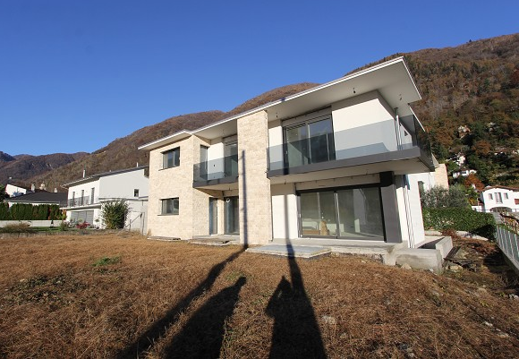

4180/2870

Fr. 1’390‘000.--

Ubicazione

Regione: Locarnese
Località: 6654 Cavigliano, Via Capella nuova 16a

Tipo dell’immobile: villetta con 5 ½ locali con giardino
Superficie terreno: ca. 600 m2
Superficie abitabile: ca. 150 m2
Superfice totale: ca. 250 m2
Anno di costruzione: 2018
Piani: 3
Posteggi: 2 coperti
Locali: 3
Bagno/doccia/WC: 3
Riscaldamento: termopompa
Pavimenti: piastrelle
Posizione: centrale, molto soleggiata e tranquilla
Possibilità d’acquisti: si
Scuole: si
Mezzi pubblici: si (ferrovia)
Distanza prossima città: 7 km
Distanza autostrada: 35 km

Descrizione dell’immobile

Questa villetta di 5 ½ locali in costruzione con giardino si trova in posizione molto tranquilla e soleggiata a Cavigliano alla Via Capella nuova 16a.

L’edificio è in costruzione con i migliori materiali. L’acquirente può ancora scegliere alcuni materiali. La villetta è luminosa e ha un ambiente alto. Nel piano terra ci sono l’entrata, la guardaroba, la cucina abitabile, il soggiorno/pranzo grande ed un WC. Nel primo piano ci sono tre camere, una doccia/WC, la camera matrimoniale ha il suo bagno/WC, un ripostiglio e la terrazza coperta. Nella cantina si trovano il locale tecnico, due cantine e una sala hobby. La casa ha un bel giardino e la bella vista.

La casa è raggiungibile in macchina. Ci sono due posteggi coperti. Locarno ed il Lago Maggiore distano ca. 15 minuti. La stazione con collegamento fino a mezzanotte si trova sopra nel comune. A Cavigliano sono le scuole ed un negozio.

Objektangaben

Ortschaft: 6654 Cavigliano, via Capella nuova 16a
Region: Locarnese
Objekt: 5 ½-Zimmer-Neubau-Villetta
Wohnfläche: ca. 150 m2
Nutzfläche: ca. 250 m2
Grundstückfläche: ca. 600 m2
Etagen: 3
Lage: sehr sonnige und ruhige Aussichtslage
Baujahr: 2018
Heizung: Wärmepumpe
Bad/WC: 2
sep. WC: 1
Parkplätze: 2 gedeckte Parkplätze
öffentl. Verkehrsmittel: 300m
Einkaufsmöglichkeiten: ja
Distanz zur nä Stadt: 7km
Distanz Autobahn: 30km

Beschreibung

Diese 5 ½-Zimmer-Neubau-Villetta liegt an sehr sonniger und ruhiger Aussichtslage in Cavigliano im Locarnese.
Die mittlerweile fast fertig erstellte Villetta wirkt sehr hell und wohnlich und bietet ein luxuriöses und modernes Ambiente. Es können noch Änderungswünsche im Innenausbau berücksichtigt werden.
Im Erdgeschoss sind ein separates WC, eine Gardarobe sowie der Wohn-/Essraum mit Wohnküche eingebaut.
Über eine Treppe gelangt man hinauf ins Schlafgeschoss mit 3 Zimmern und DuscheWC. Das Elternschlafzimmer verfügt über ein eigenes BadWC mit Ankleide und führt wie auch ein zweites Zimmer auf den grossen, gedeckten Aussichtsbalkon.
Im Kellergeschoss sind 2 Kellerräume, der Heizungsraum sowie ein grosser Hobbyraum mit Fenster und Zugang vom Garten eingebaut. Hier könnte eine Einliegerwohnung erstellt werden.

Der grosse Aussenbereich beinhaltet einen teilweise gedeckten Sitzplatz mit Garten und tollem Ausblick in die Berge sowie ostwärts auf den Rebberg.

Die Liegenschaft ist mit dem Auto gut erreichbar. Es stehen 2 gedeckte Parkplätze zur Verfügung. Die Fahrt nach Locarno und an den See dauert ca. 15 Minuten. Die Station der Centovallibahn liegt oberhalb im Dorf. Dort sind auch Schulen und ein Einkaufsgeschäft.

Eingang, Wohn-/Esszimmer, Küche und WC entrata, WC, soggiorno/pranzo e cucina

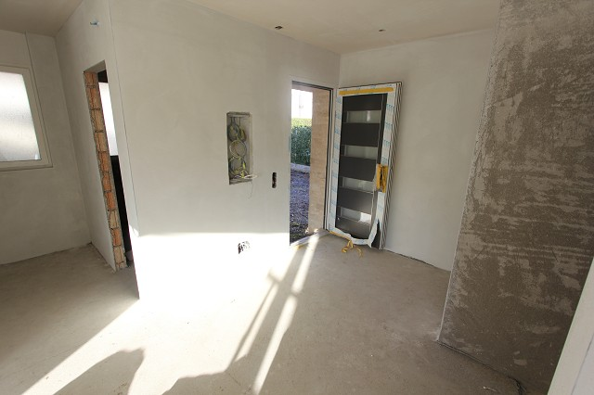
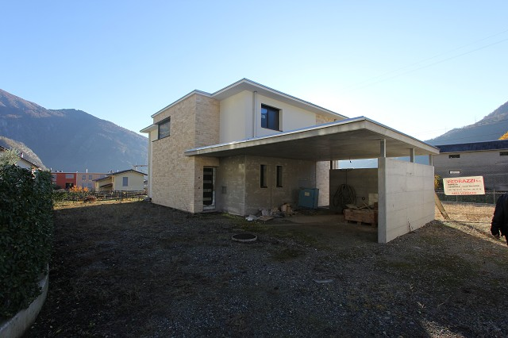

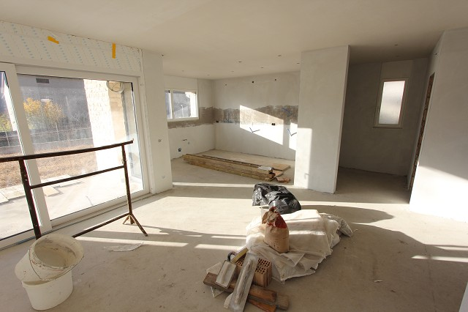
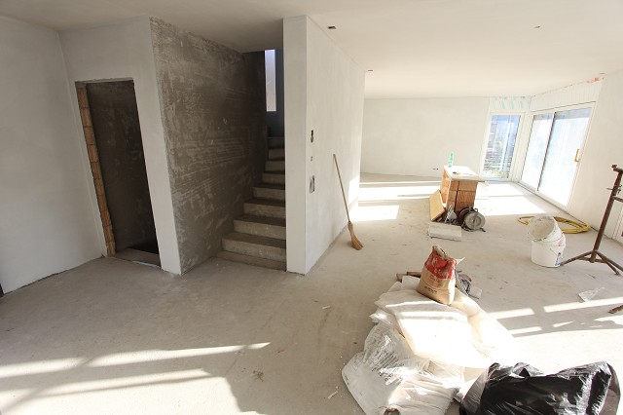

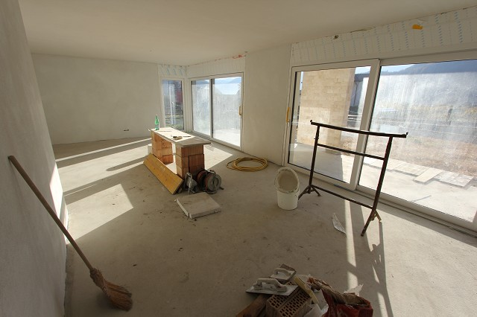
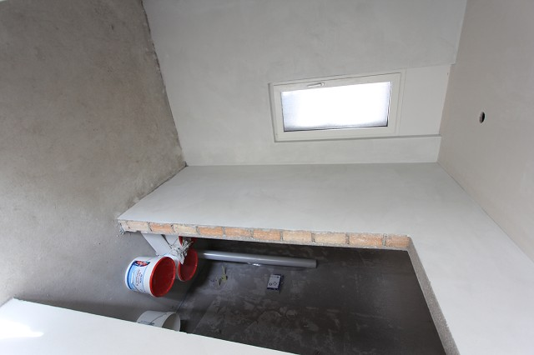

3 Zimmer und 2 Nasszellen im OG 3 camere e 2 bagni nel 1°piano

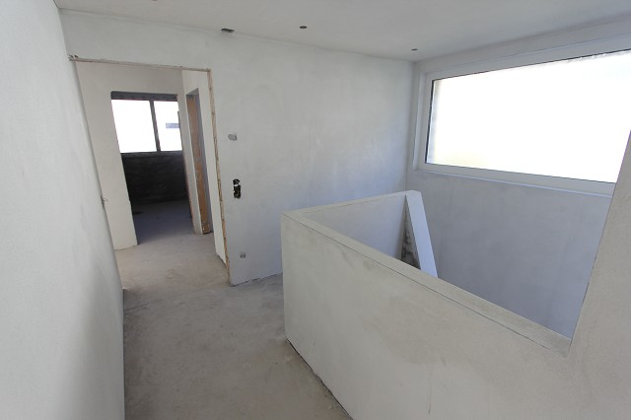
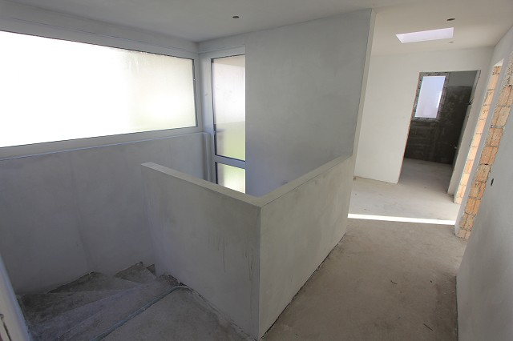

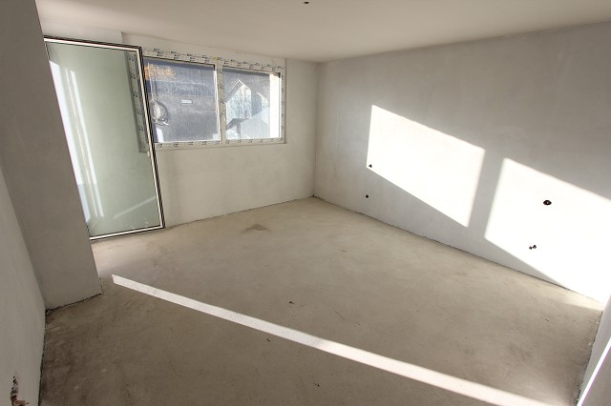
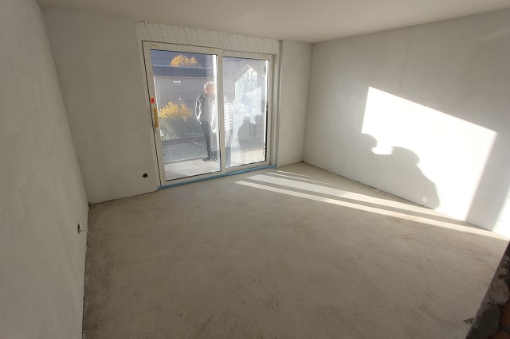

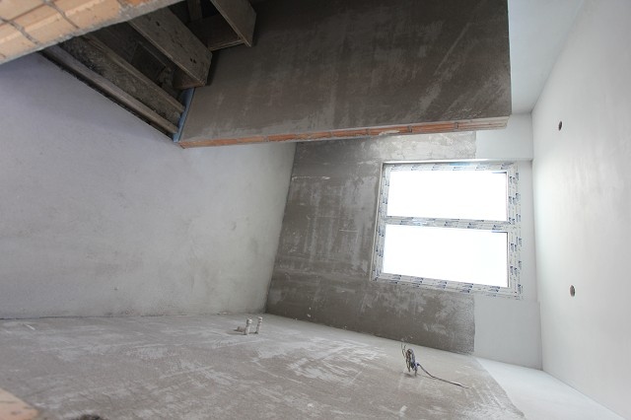
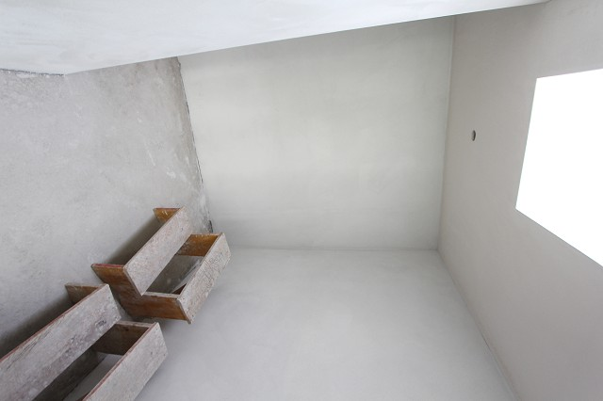

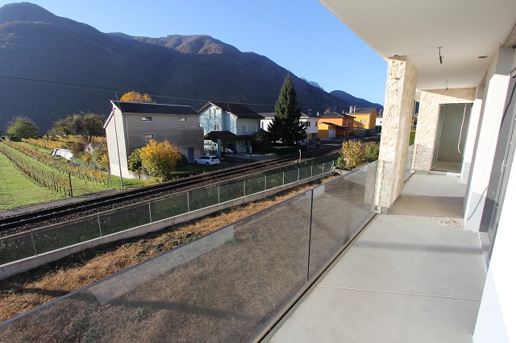

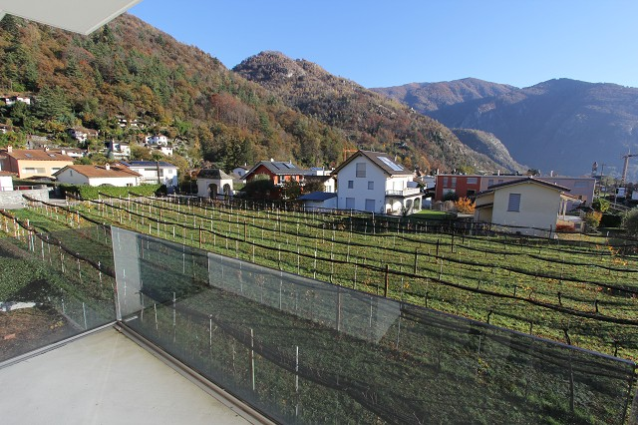

TICINO | Ascona

Kellergeschoss piano cantina
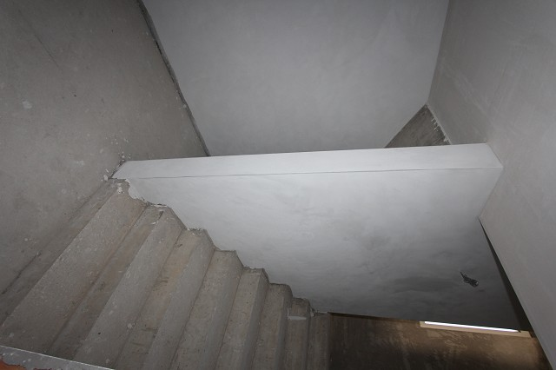

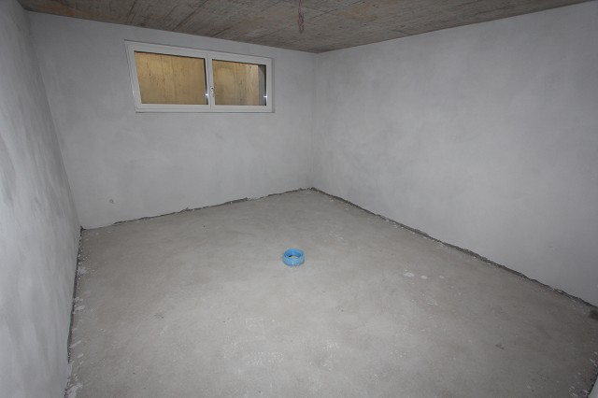

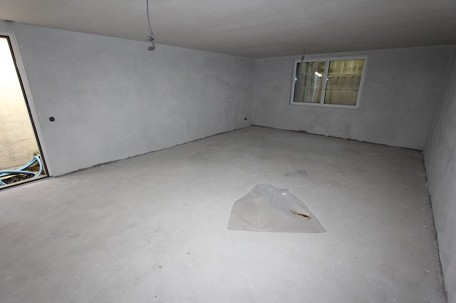
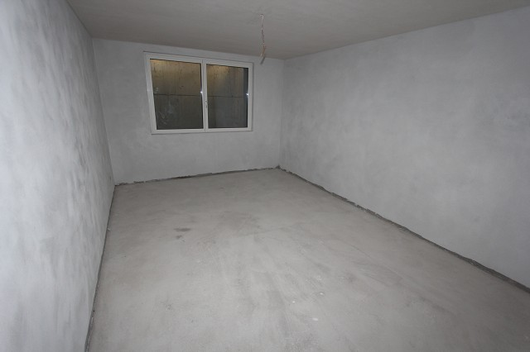

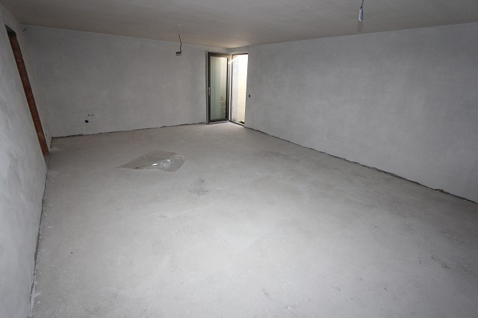
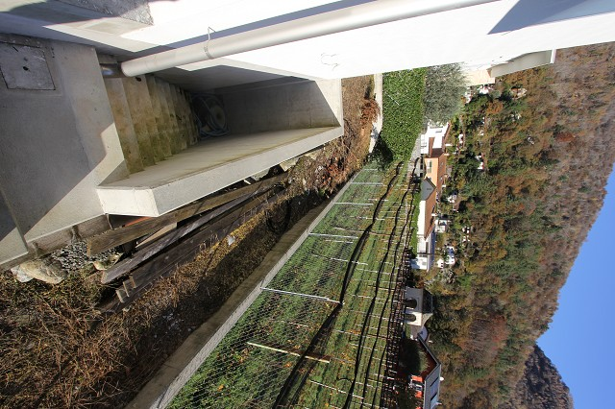

Sitzplatz, Garten und Aussicht cortile, giardino e bella vista

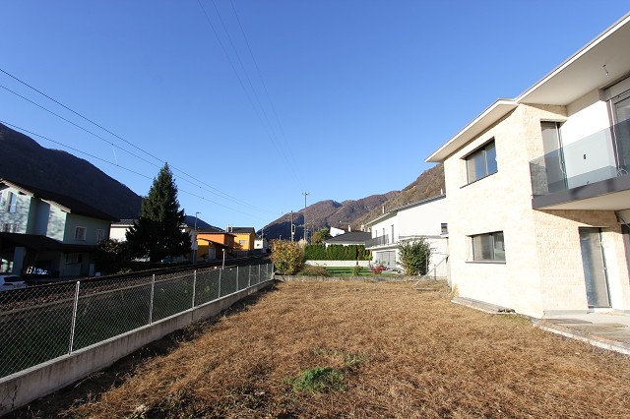
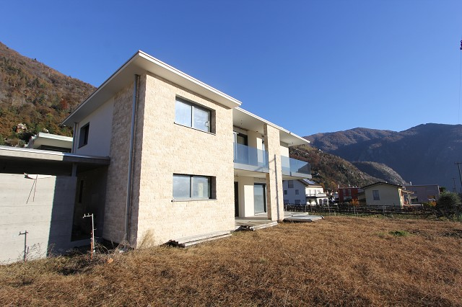

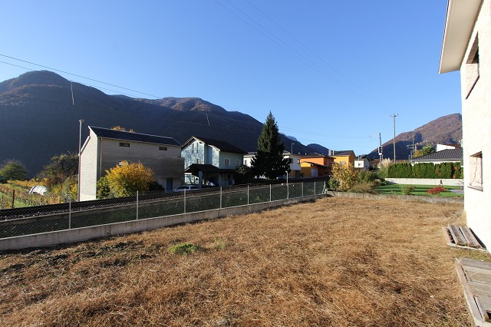
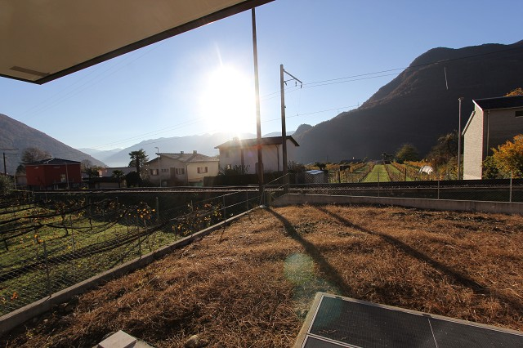

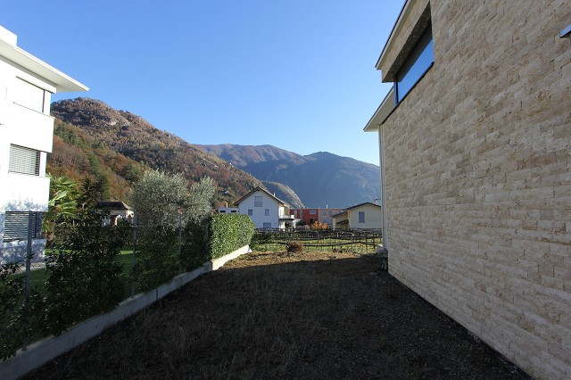
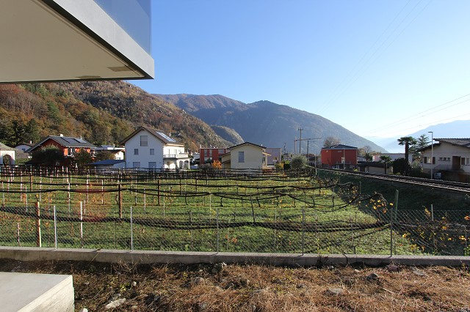

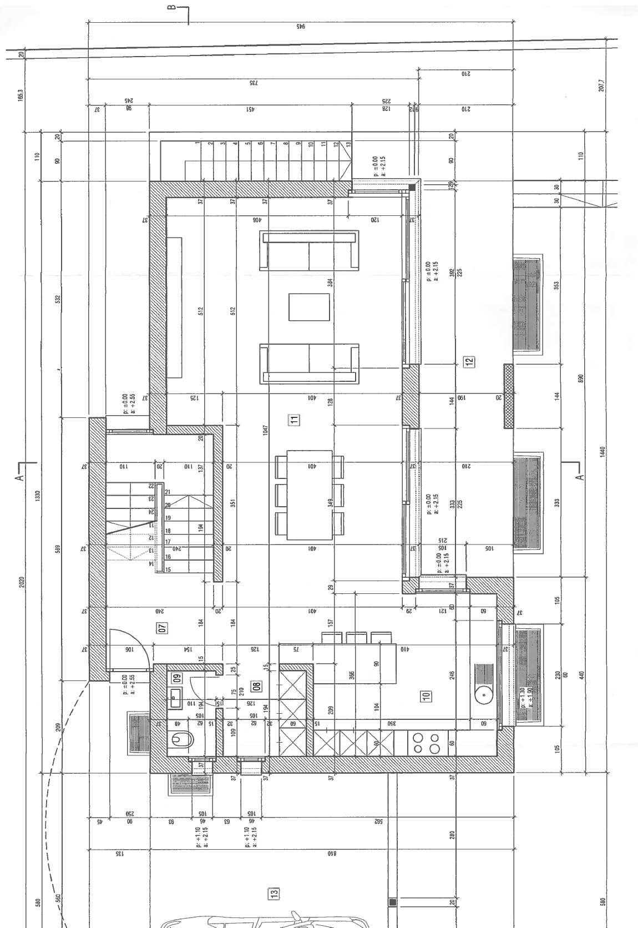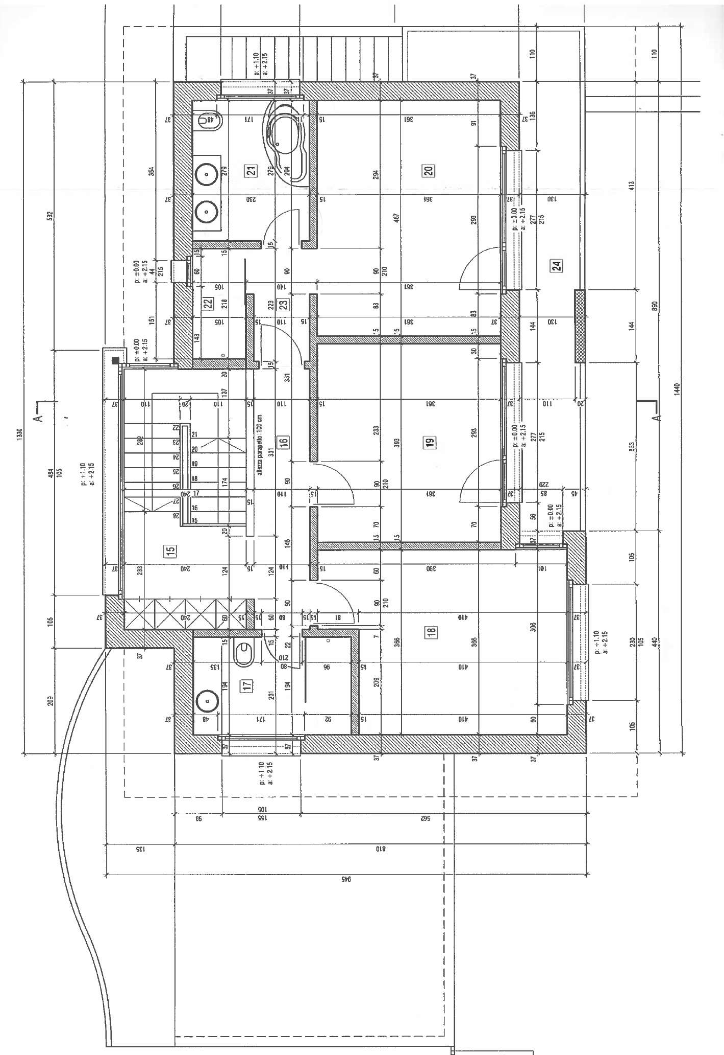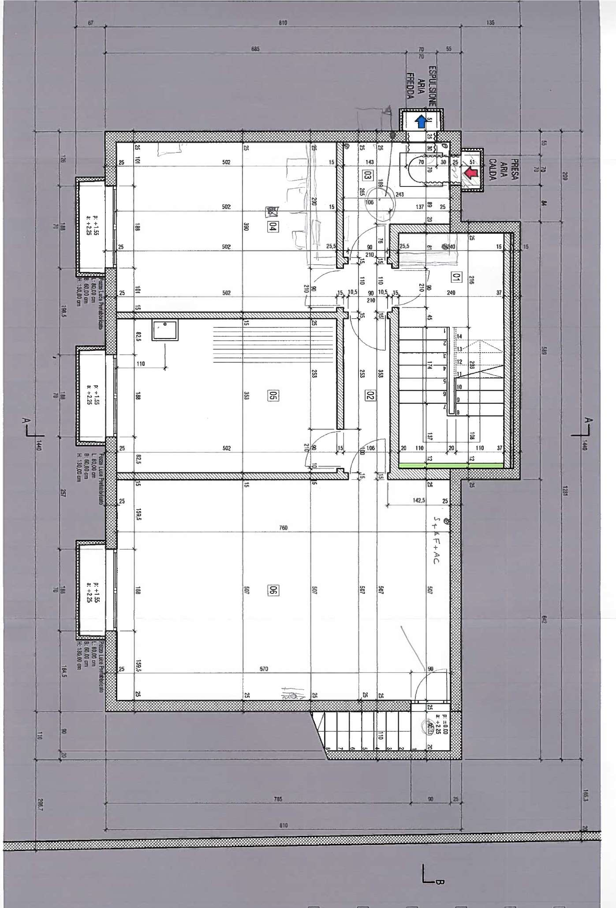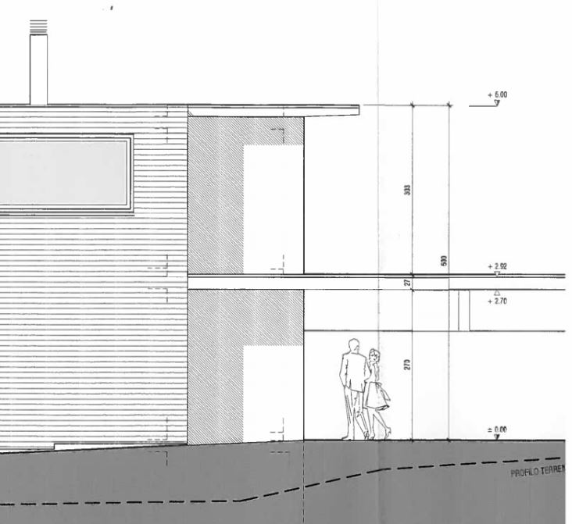

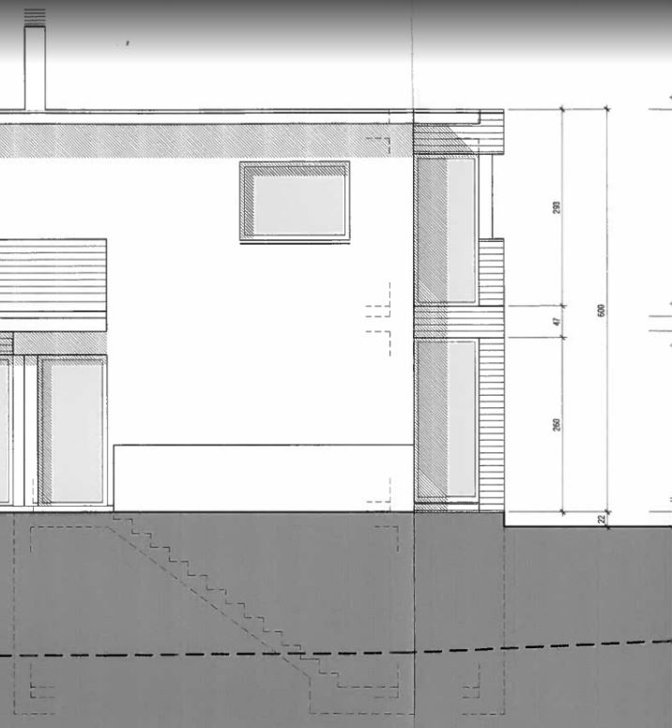
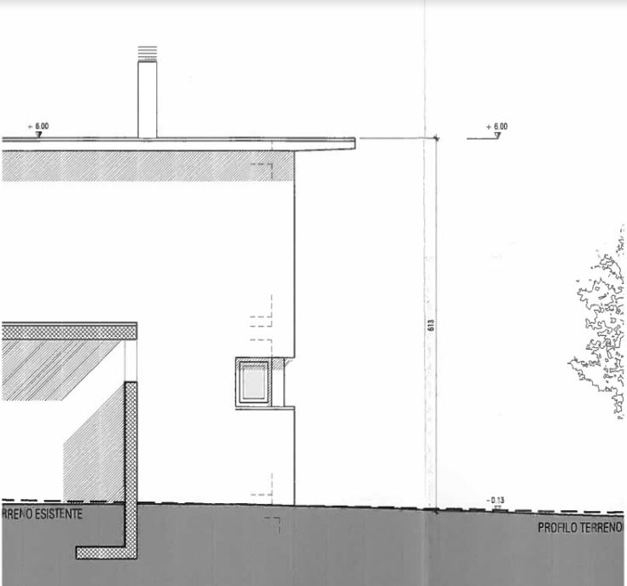

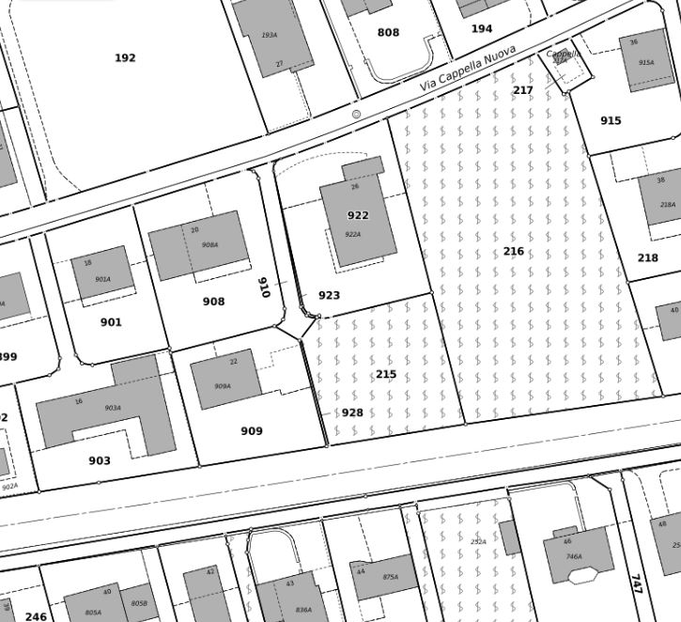

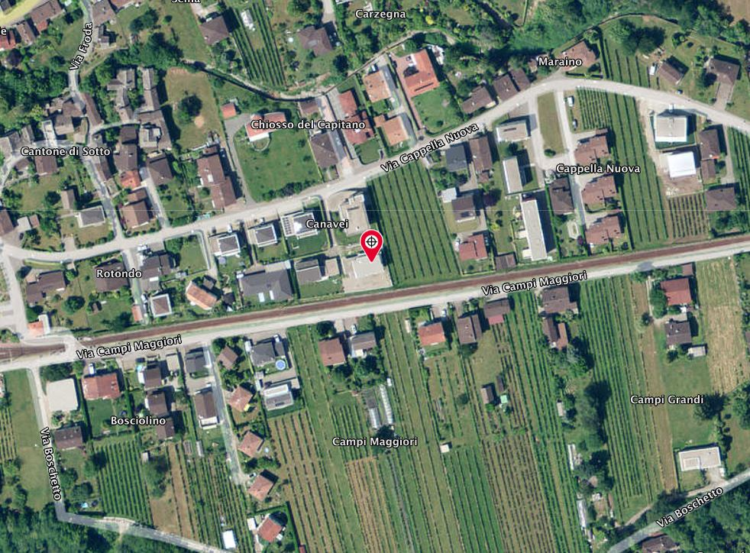

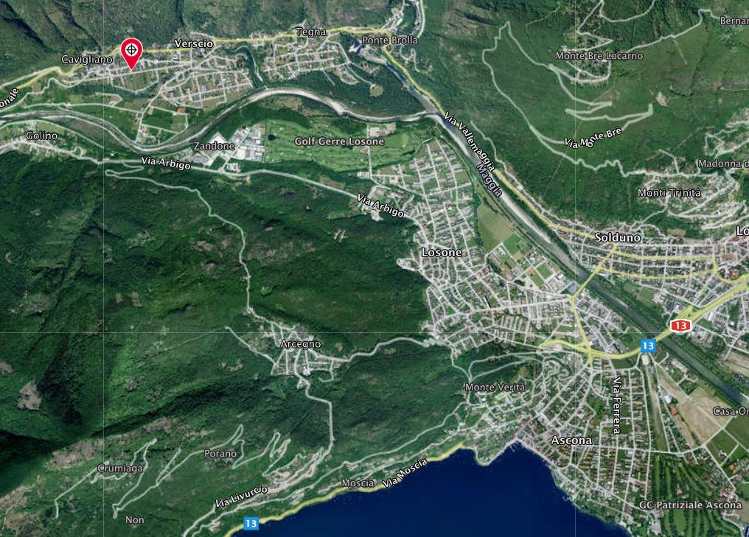

TICINO | Ascona

TICINO | Cavigliano

